Trama 10126

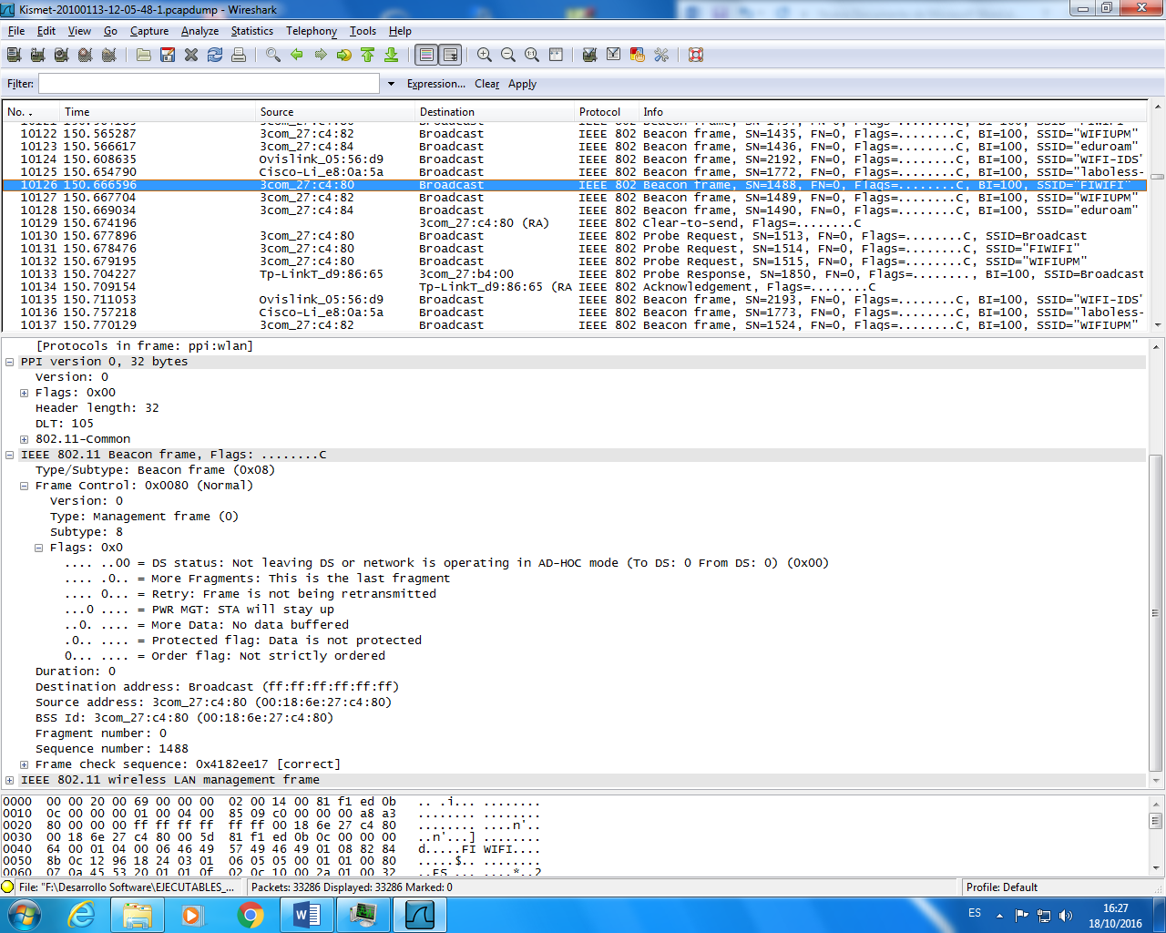

Como se puede ver es de la red FIWIFI

Ahora buscamos probe request.